Обычная прозрачная ваза мгновенно приобретает яркую индивидуальность – для этого достаточно листа упаковочной бумаги и ножниц.

Материалы и инструменты
- Ваза из прозрачного стекла
- Керамическое кашпо
- Лист упаковочной бумаги (отрез обоев)
- Ножницы
- Карандаш
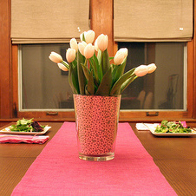 | 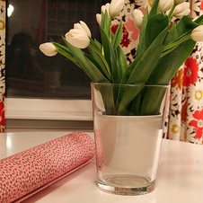 | 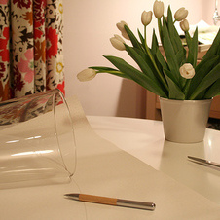
- Фото 1. Ваза готова.
- Фото 2. Покупая кашпо, убедитесь, что оно легко входит в вазу по принципу матрешки. Поместите кашпо в вазу и только после этого подрежьте цветы, оставив наиболее подходящую с вашей точки зрения длину стеблей.
- Фото 3. Делаем бумажную заготовку. Положите вазу на оборотную сторону бумаги и катите ее, проводя карандашом дугу вдоль верхнего и нижнего края.
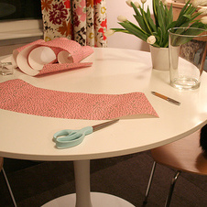 | 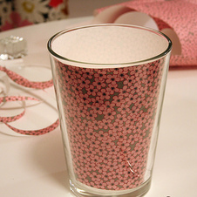 | 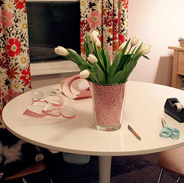
- Фото 4. Вырежьте ножницами бумажную заготовку. Поместите ее внутрь вазы и подкорректируйте высоту вставки, подрезая лишнее.
- Фото 5. Поместите в вазу бумажную подложку, затем кашпо – ваза готова.
- Фото 6. Аккуратно налейте воду в кашпо, так чтобы брызги не попали на бумагу. Более стойкий вариант – металлизированная пленка для упаковки подарков.
Источник http://wday.ru/living/design/_article/8316/

